**RAPPORT**

**CE PROJECT EST EDITER PAR : KHAOULA TAJANI**

**AYA BENZIDI**

**HOUDA ZAHIR**

Pour débuter ,notre Project est un site de commande et livraison d’alimentation végétale : fruits légume et herbe, il est composer de plusieurs partie

HOME

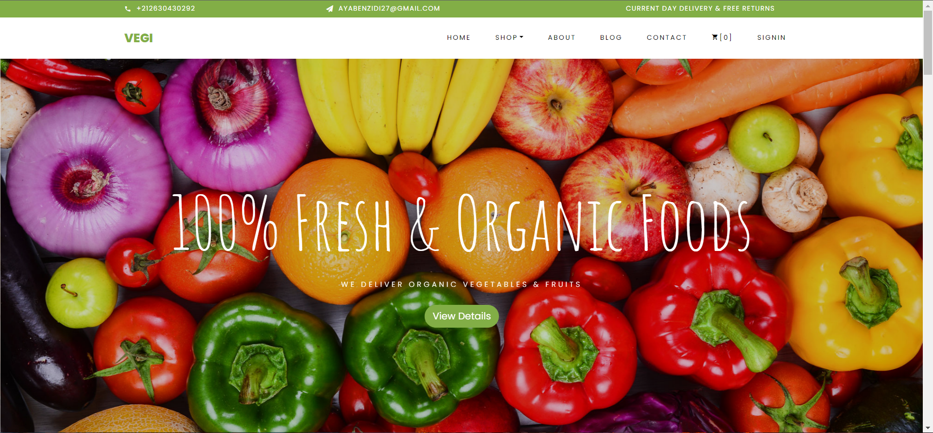

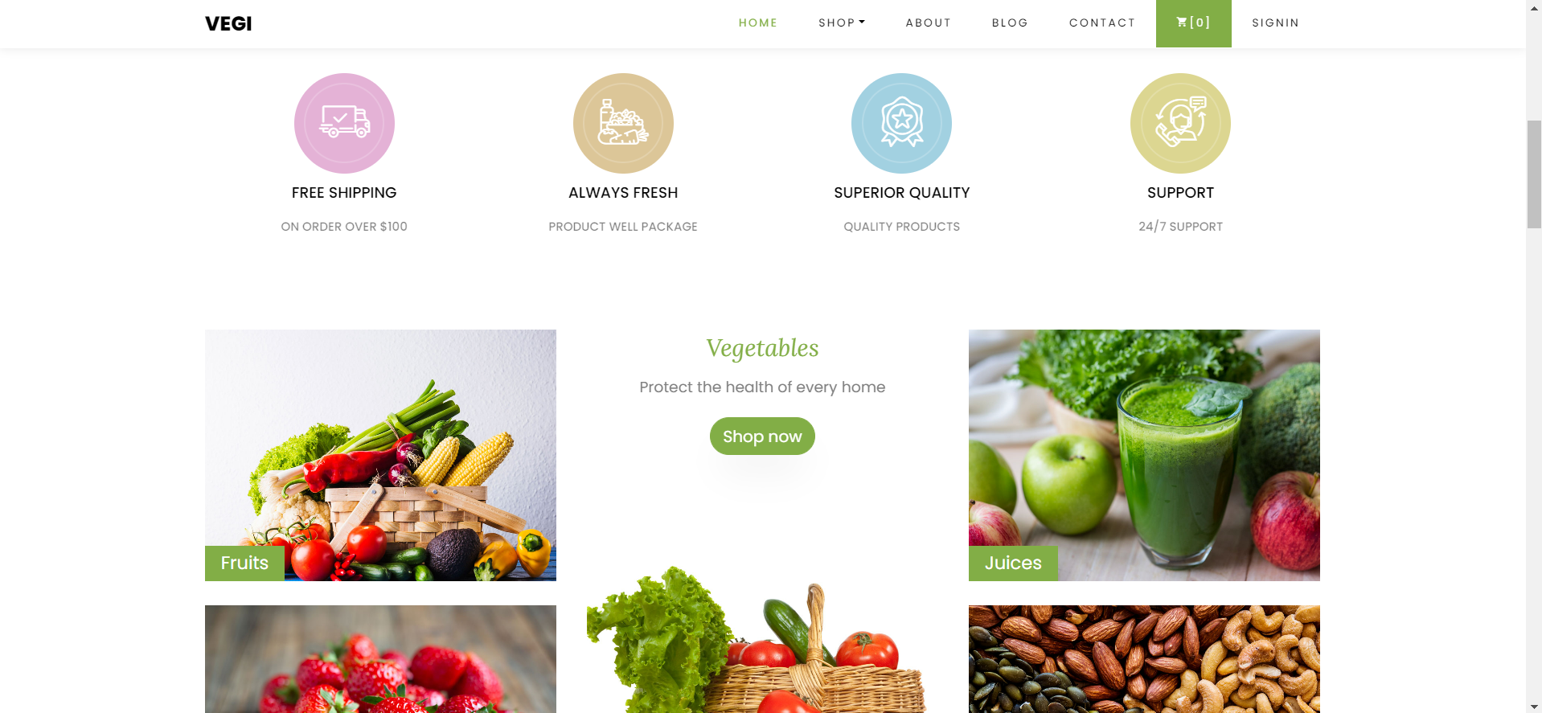

Alors la partie home c’est une page d’accueil reflattant une annonce de nos produits ainsi les promotions du mois, sans oublier la barre d’accueil qui reflète la totalité des pages présente dans le site

Pour conclure la première partie il y a une repensassions des créateurs du site pour être rassurer et savoir avec qui vous êtes affaires.

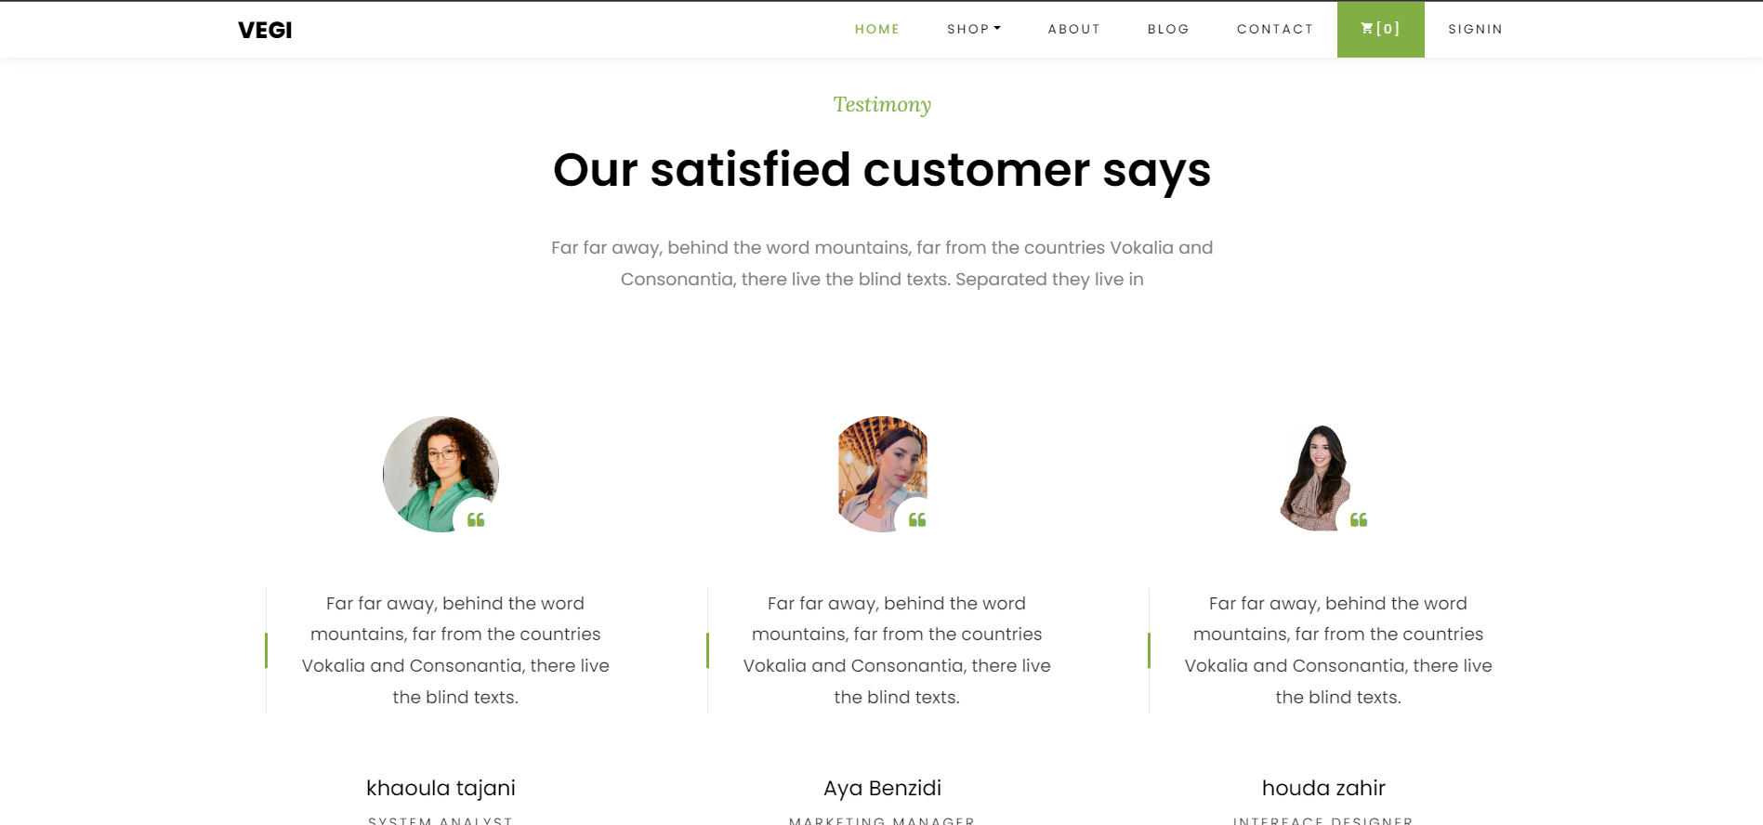

SHOP

La partie shop est diviser sous 3 parties

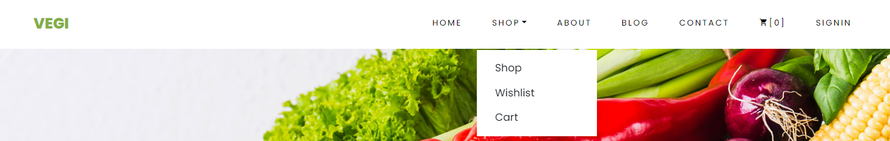

Parti shop

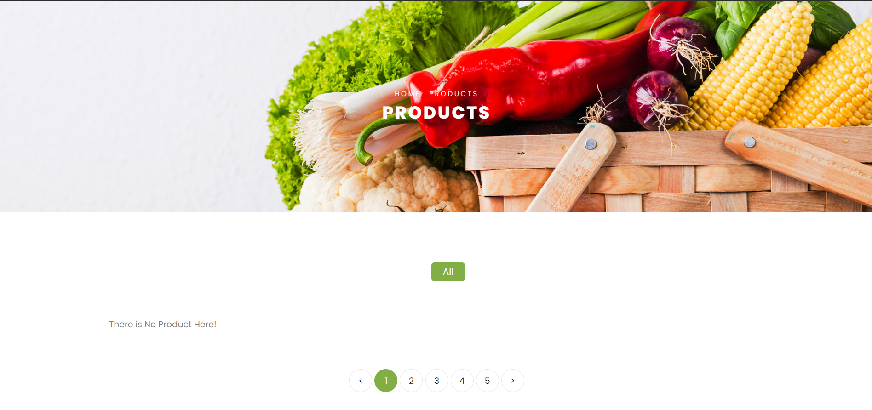

Partie my wishlist

Comme indique le titre my wishlist c’est la Liste des Product qui nous intéresse

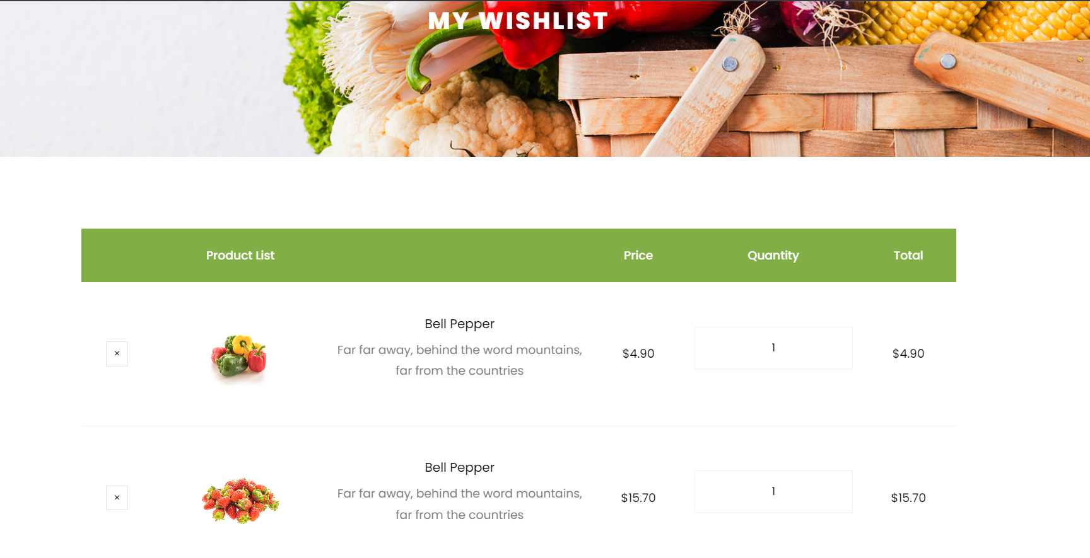

Parti my cart

Comme indique le titre my cart c’est la List des produits présentent dans le site

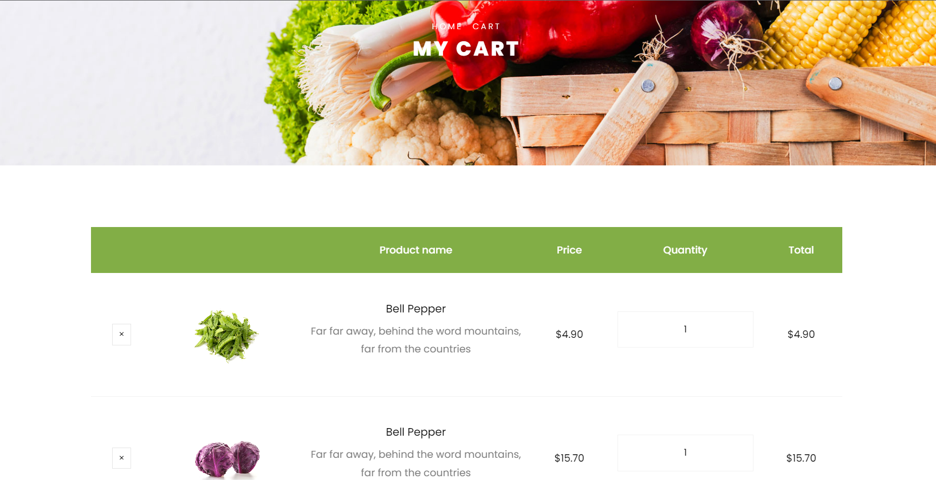

ABOUT

Cette partie est concerné pour avoir une idée proche sur l’idée du site et ainsi elle accompagne d’une vidéo pour rendre la page attirante non ennuyeux

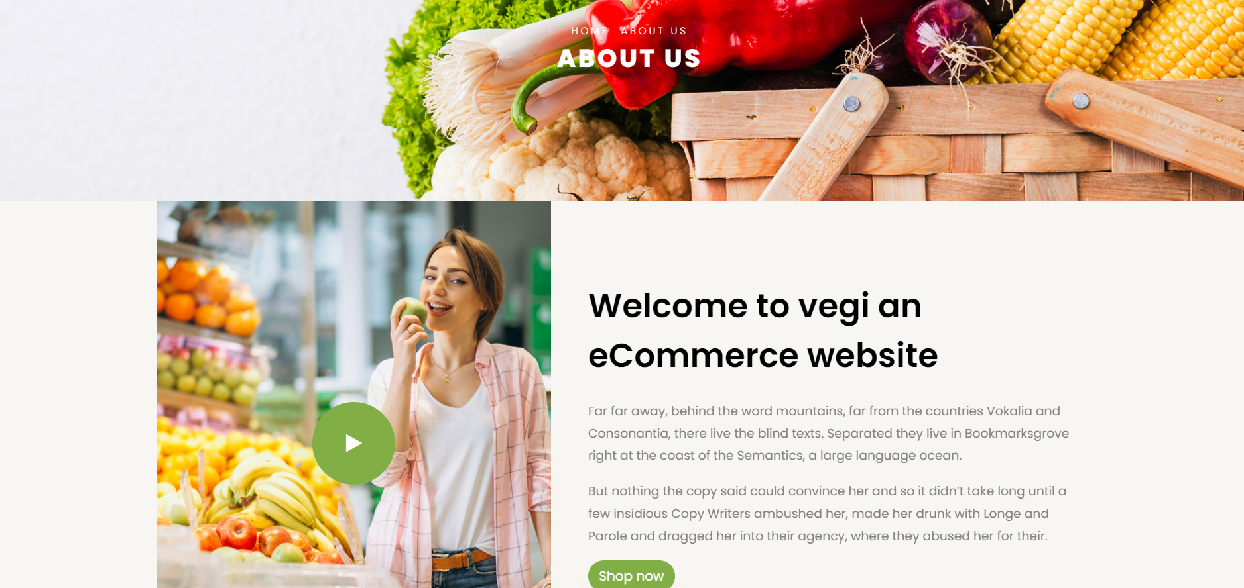

CONTACT

La partie contact comme vous le voyez elle est concernée pour mettre des commentaires ça va nous permettre de valoriser ainsi développer si notre clientèle trouve des défauts

La carte ici présente est une simple decos pour mettre un peu de style pour la page

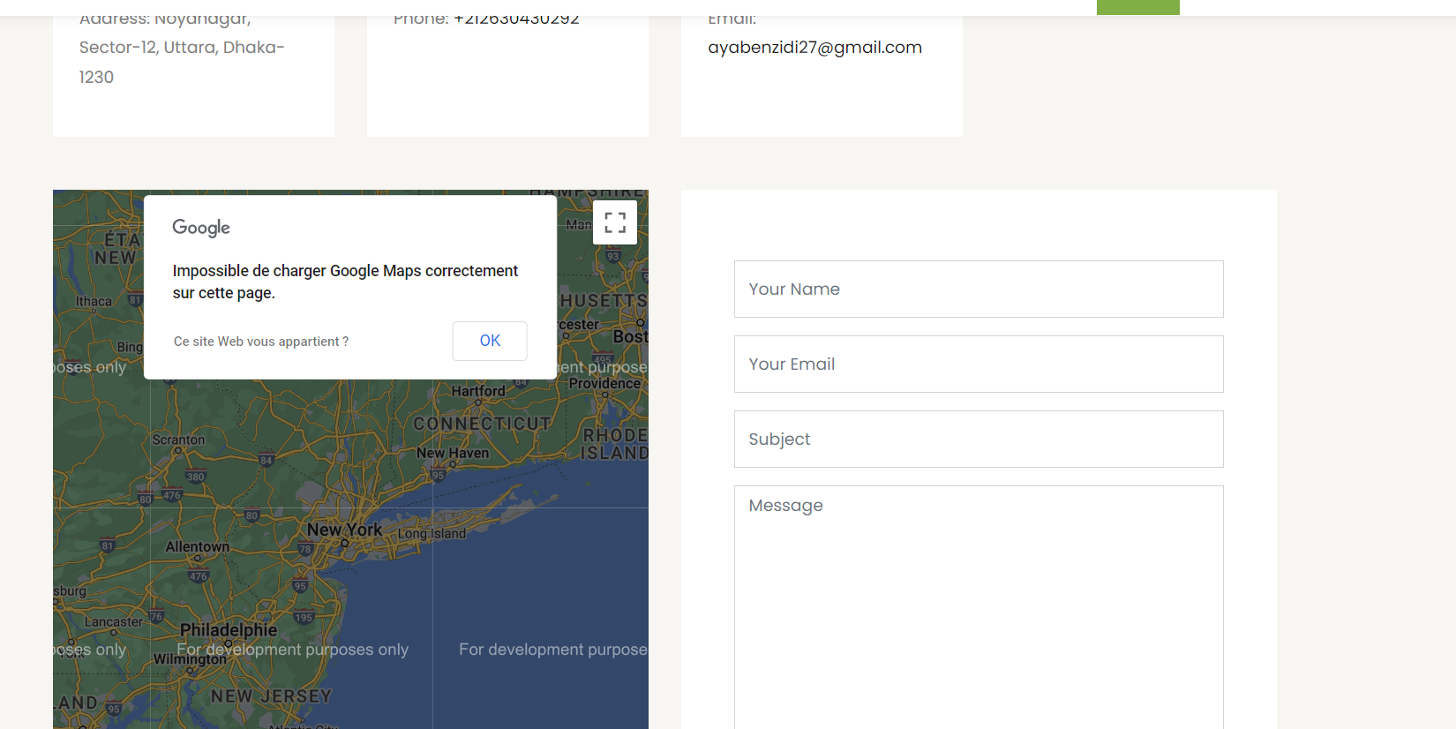

SIGN IN

Pour emettre des commande il faut avoir un compte pour que nous on aurait un suivi ainsi savoir a qui on a affaire .C’est question de securité

